股市庄家操盘全图鉴
小白也能看懂 · 图文完整版
K线形态 + 庄家套路 + 板块资金 + 散户防身术

低位放量 = 有人在进货，高位放量 = 有人在出货。
跌时缩量 = 吓你的，跌时放量 = 真跑了。

炒股的本质不是跟K线较劲，是跟人较劲——跟庄家较劲、跟其他散户较劲、跟自己较劲。庄家收割散户，靠的不是技术多厉害，是散户的心态太好预测。你能做的，就是反着来。

第一课：K线到底是个啥？
K线就是股价的"自拍照"。一根柱子告诉你四个信息：开盘多少钱、收盘多少钱、最高到过多少、最低到过多少。
红色 = 收盘比开盘高（涨了），绿色 = 收盘比开盘低（跌了）。实体越长说明力量越强。
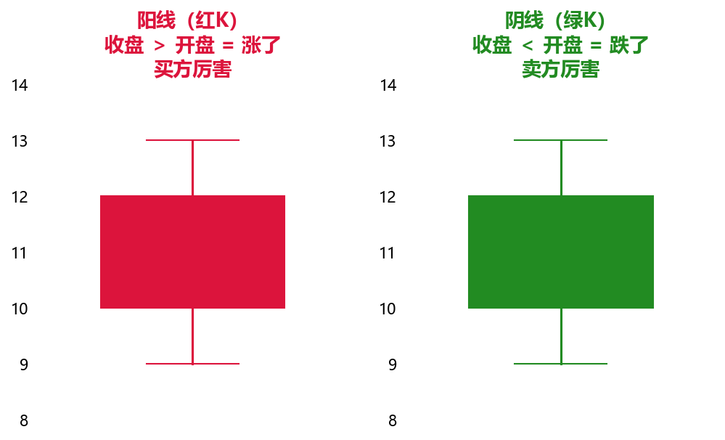
图1-1 红柱子=涨了（买方强），绿柱子=跌了（卖方强）
买菜的来了：你跟大妈抢最后一把青菜，你赢了 → 红柱子
卖菜的跑了：大妈把菜全倒给你跑了 → 绿柱子

十字星：多空打成平手，要变盘了
开盘价和收盘价差不多，上下都有影线。买方和卖方打了一天谁也没赢。出现意味着要变盘——低位出现可能反转向上，高位出现可能反转向下。
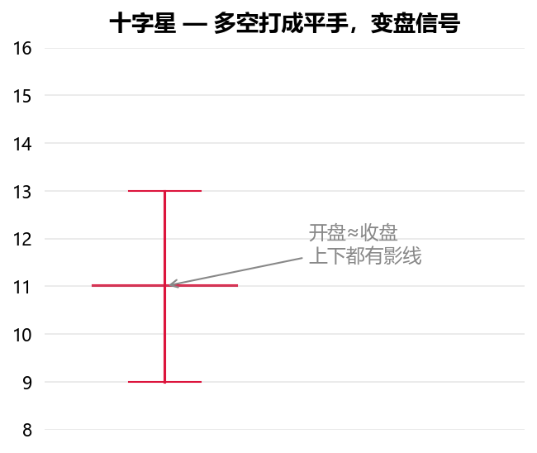
图1-2 十字星：多空打平，变盘前兆
两个人掰手腕僵持住了 → 接下来肯定有一方要赢，只是不知道是谁

第二课：什么时候要涨？什么时候要跌？

早晨之星：看到就放心了（底部反转）
三根K线：第一天阴线（还在跌）→ 第二天十字星（跌不动了）→ 第三天大阳线（买方反攻）。底部出现这个组合，大概率要涨。第三根阳线放量则信号更强。
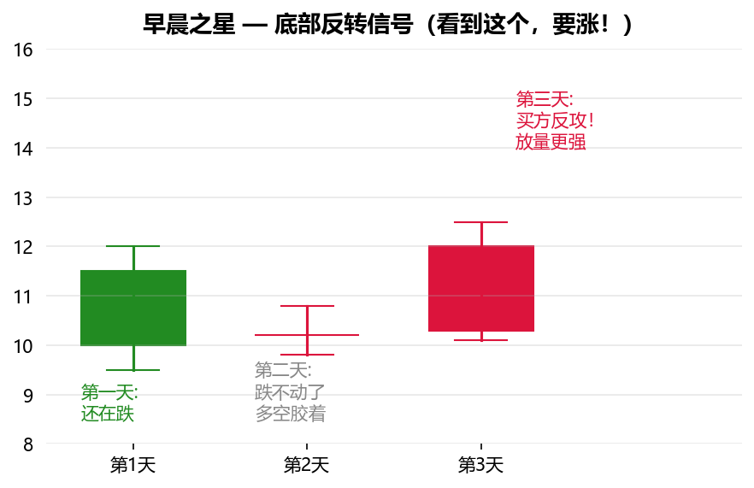
图2-1 早晨之星：跌→跌不动→猛涨 = 底部反转
口诀：一根阴线一根星，再来放量阳线就放心。

黄昏之星：看到要跑（顶部反转）
跟早晨之星反过来：阳线 → 十字星 → 大阴线。顶部出现这个组合，是庄家在出货。
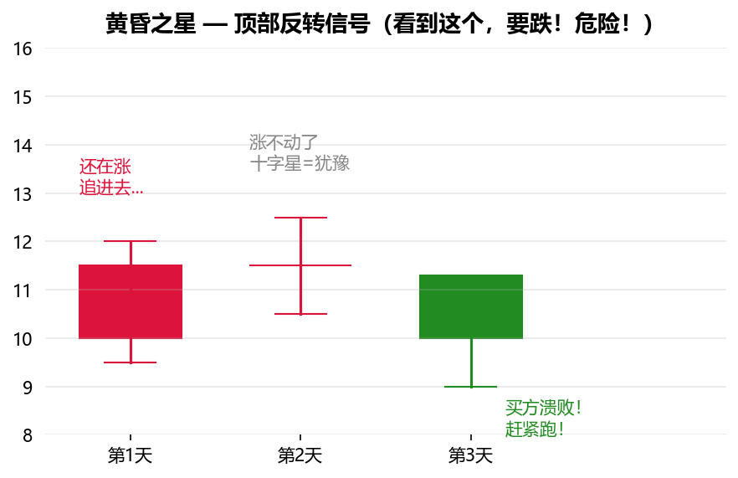
图2-2 黄昏之星：涨→涨不动→猛跌 = 顶部反转
口诀：涨了十字再阴线，不跑就要被套住。

阳包阴：买方把卖方"吃"了
一根大阳线把前一天的阴线完全包在里面。买方全面反攻，碾压卖方。
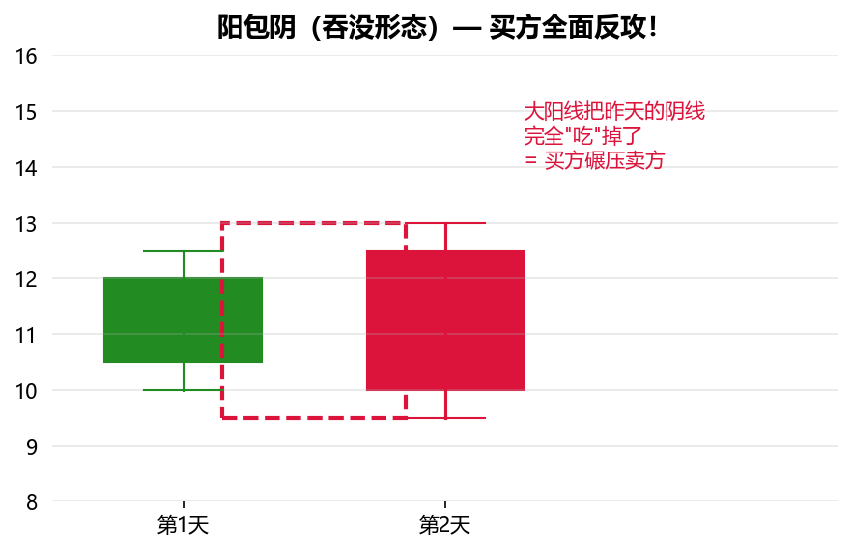
图2-3 阳包阴：大阳吞小阴 = 买方碾压卖方
支撑位附近出现阳包阴且放量，是强烈的买入信号。

阴包阳：卖方把买方"吃"了
一根大阴线把前一天的阳线完全吞掉。卖方反扑成功，趋势转空。
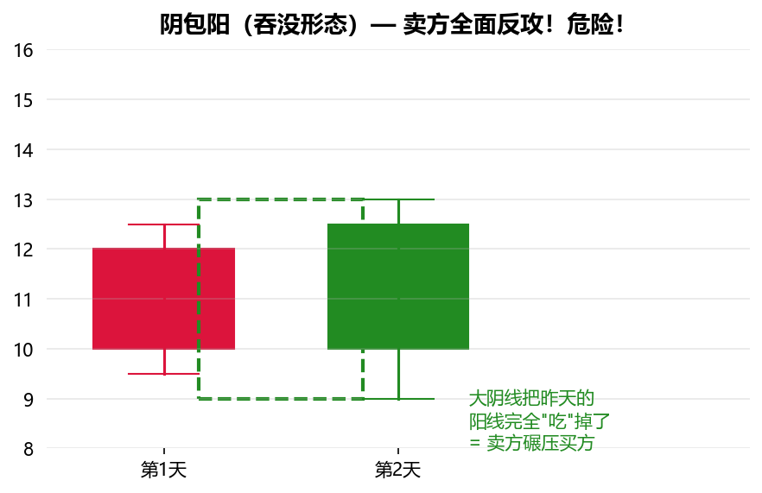
图2-4 阴包阳：大阴吞小阳 = 卖方碾压买方
高位出现阴包阳 + 放量 = 庄家在出货，立刻走。

第三课：两根要命的"针"

墓碑线（长上影线）：高位出现 = 庄家在出货
股价冲得很高，然后被打回来。K线上方有一根很长的针（上影线）。在高位出现说明上面抛压极重，庄家借着拉升吸引跟风盘，然后大量抛售。
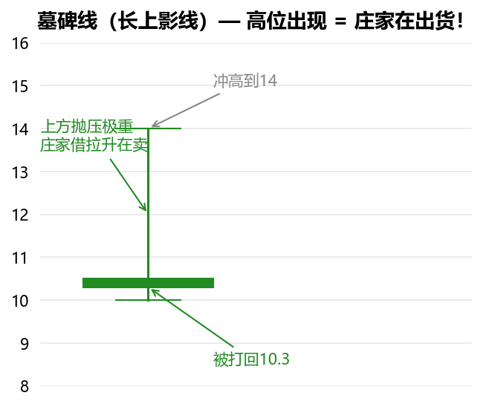
图3-1 墓碑线：冲高被打回，上影线=抛压
摆摊把价喊到100没一个人买 → 只能灰溜溜降价到50卖
高位 + 长上影 + 放量 = 庄家出货的"铁三角"信号。

探底针（长下影线）：低位出现 = 有人在接盘
股价被砸得很低，然后被托回来。K线下方有一根很长的针（下影线）。在低位出现说明有人趁低价在大量买入——庄家在吸筹。
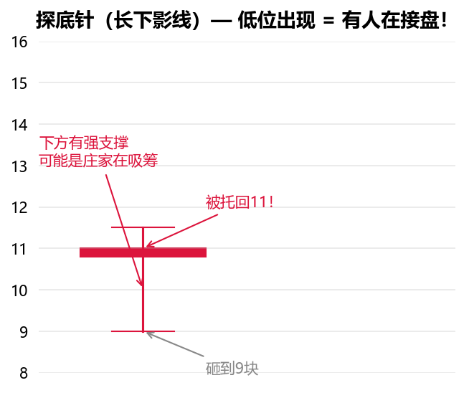
图3-2 探底针：砸下去被托回来，下影线=有人接
大妈把菜价砍到1块，卖菜的接了 → 说明这个价有人认，不会再低了
低位 + 长下影 + 缩量 = 庄家在吸筹，可能是底部。

第四课：三步看趋势

红三兵：连续三根阳线，稳步上攻
连续三天收盘价一天比一天高，像三个士兵排队往上走。低位出现说明趋势反转向上了。
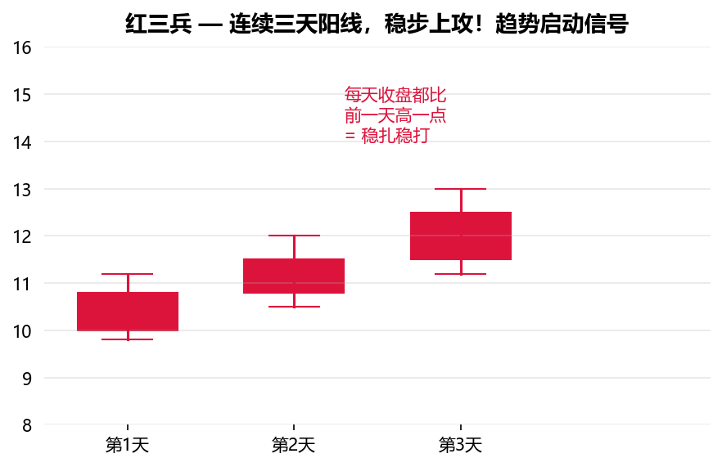
图4-1 红三兵：三天步步高，低位出现=趋势启动
低位红三兵 + 逐步放量 = 可以准备上车。高位红三兵可能是诱多，小心。

三只乌鸦：连续三根阴线，暴跌前兆
三根阴线，每天收盘都比前一天低。像三只乌鸦站在枯树枝上，一看就要出事。
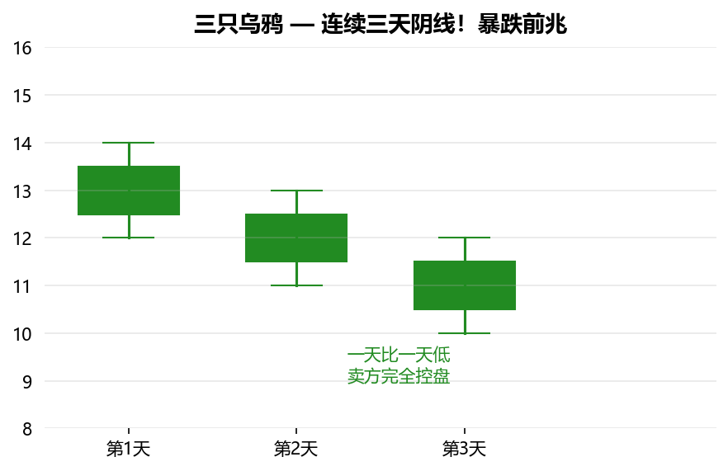
图4-2 三只乌鸦：三天步步低，卖方完全控盘
高位三只乌鸦 + 放量 = 趋势彻底坏了，别犹豫，走。低位缩量三只乌鸦可能是最后一跌。

断头铡刀：一刀砍断三条命
一根大阴线同时跌破5日、10日、20日三条均线。杀伤力极大，说明趋势彻底坏了。任何位置出现都要高度警惕。
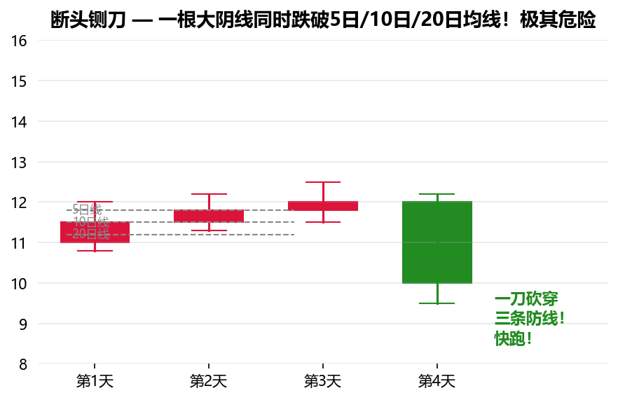
图4-3 断头铡刀：一根阴线砍穿三条防线
看到断头铡刀，不扛单、不补仓、不等反弹，立刻走！

上升三法：中场休息，接着涨
第一天大阳线涨上去 → 中间三天缩量小阴线回调（庄家在休息，不卖）→ 第五天大阳线突破。典型的上涨中继形态。
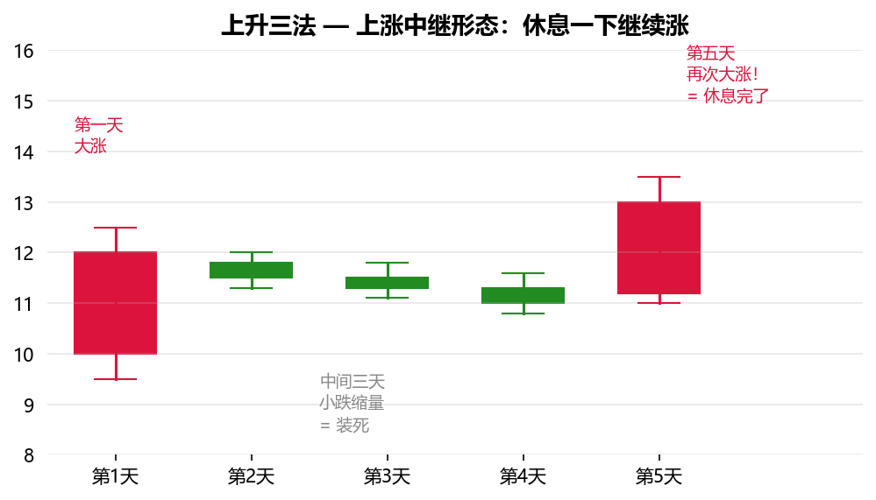
图4-4 上升三法：大涨→缩量小跌→再大涨 = 健康上涨节奏
关键：中间三天必须缩量！如果中间放量，说明庄家在出货，不是休息。

第五课：庄家的一轮完整收割

全景图：建仓 → 洗盘 → 拉升 → 出货
庄家做一轮完整收割，通常持续数周到数月，分四个阶段。每个阶段K线和量能都有明显特征。
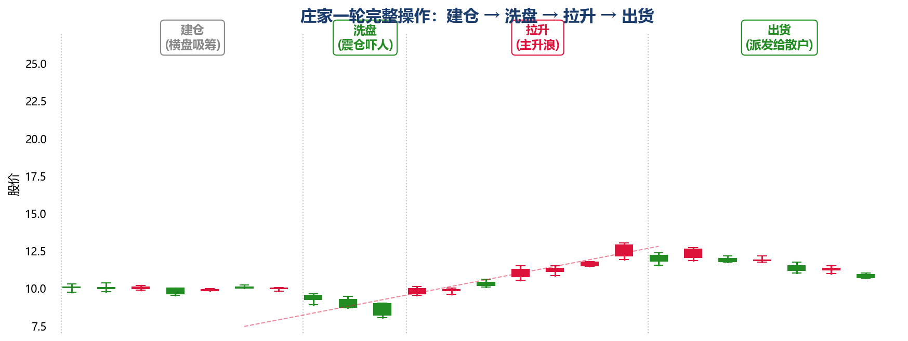
图5-0 完整四阶段全景：低位磨→砸坑→拉升→高位卖给你

第一步：建仓（偷偷进货）

手法一：横盘吸筹（最常用）
股价长期在窄幅区间横盘，小阴小阳交替，成交量萎缩到地量。庄家每天悄悄买一点，不惊动股价。横盘时间越长，后面涨幅越大。突破横盘区间上沿 + 放量 = 买入信号。
[图: 图5-1a 横盘吸筹：长期窄幅震荡，地量，突破时放量]

手法二：打压吸筹（黄金坑，最狠）
庄家先砸一根放量大阴线，制造恐慌，吓得散户割肉。然后缩量小阳线慢慢爬回来——庄家在坑底接了便宜的恐慌筹码。
[图: 图5-1b 打压吸筹（黄金坑）：放量砸盘→缩量回升]
有人故意喊"这菜有毒"，大妈全扔了 → 喊的人自己捡起来走了
关键是砸完能爬回来，且爬回来的时候是缩量的——说明砸的时候没真跑。

手法三：拉高吸筹（抢筹）
突发利好或板块突然启动时，庄家来不及慢慢吸，只能不惜成本快速扫货。K线表现为连续放量阳线，甚至涨停板吸筹。
[图: 图5-1c 拉高吸筹：不管价格直接扫货，连续放量阳线]
拉高吸筹风险高——如果拉高后快速缩量回落，是假抢筹真出货。

第二步：洗盘（把散户吓出去）
庄家货拿够了，要把不坚定的散户筹码震出来。洗盘看着吓人，但不会真跌破关键支撑。

洗盘 vs 出货：生死判断
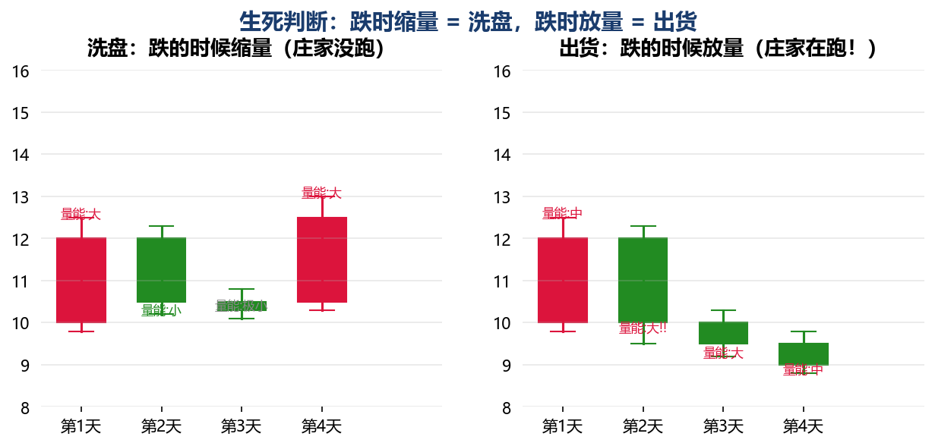
图5-2a 左边洗盘（缩量跌，自己回来）vs 右边出货（放量跌，一泻千里）
判断维度 | 洗盘（吓你的） | 出货（真在跑）
成交量 | 跌时缩量 | 跌时放量
股价位置 | 拉升初中期 | 高位
关键支撑 | 不破 | 必破
次日走势 | 快速收回 | 继续跌
消息面 | 利空配合吓人 | 利好配合诱多

四种经典洗盘手法

① 阴线缩量洗盘：拉升中突然一根阴线，但成交量大缩（不到前一天50%），次日企稳后放量涨回。
[图: 图5-2b 缩量阴线=庄家没跑，只是吓人。关键：量极小！]

② 连阴洗盘：连续5-7天小阴线，每天跌一点，成交量越来越小，最后缩到地量后一根十字星止跌。地量=没人卖了，庄家随时拉升。
[图: 图5-2c 连阴洗盘：越跌量越小→地量十字星→放量拉升]

③ 黄金坑（打压洗盘）：前面讲过，庄家故意砸坑制造恐慌，然后在坑底接便宜筹码。（见图5-1b）
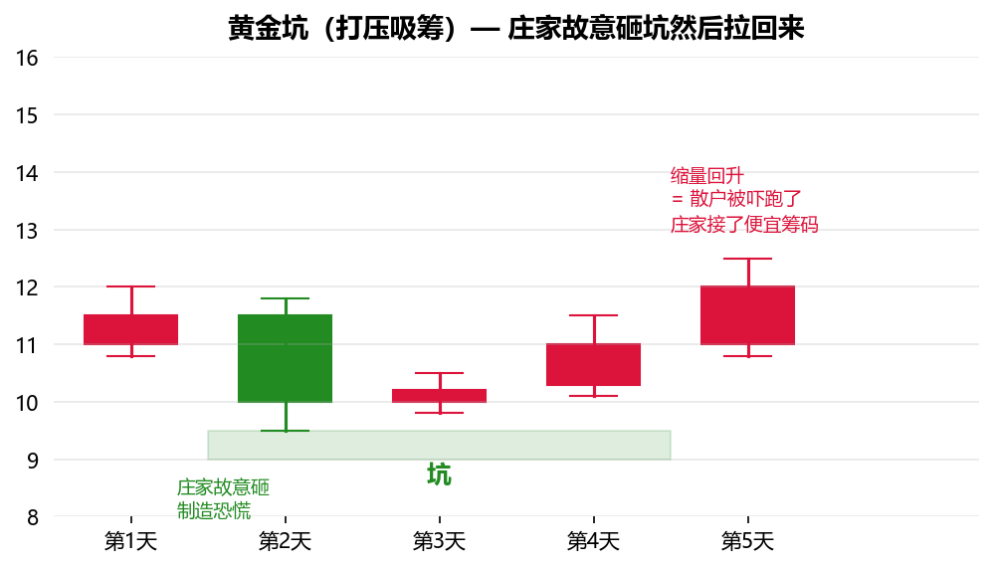
图5-2d 黄金坑=最经典的洗盘，砸完能回来=庄家接了便宜货

④ 盘中急跌洗盘：盘中突然一笔大单砸下去3-5个点，然后慢慢拉回来。分时图上一个尖尖的V字。特点是急跌时下方有大单承接。

第三步：拉升（主升浪，吃肉的时候）
洗盘完毕，抛压清除，庄家开始用真金白银往上推。这个阶段是最赚钱的，也是最安全的——庄家已经投入大量资金，不会半途而废。
[图: 图5-3 主升浪：阳多阴少，沿5日线上行，回踩不破10日线]

主升浪五维识别
① 均线：粘合→发散，多头排列。回踩不破10日线，破了要警惕。
② MACD：零轴上方金叉，红柱持续放大。高位死叉+顶背离=要结束了。
③ 量能：初期放量（资金进场）→ 中期缩量（筹码锁定，抛不出来了）→ 末期再放量（准备出货）。
④ K线：阳线多阴线少，实体饱满，沿着5日线往上爬。
⑤ 涨停板：缩量涨停=筹码锁死还能涨；放量涨停+反复开板=有人在板上出货。

警惕对倒（左右手互倒）
庄家在拉升中常用对倒制造假活跃——自己的两个账户互相买卖，成交量突然放大5-10倍但股价几乎不动（量价背离）。这是在骗你以为是真金白银进场，其实是假的。
[图: 图5-4 对倒：巨量但股价纹丝不动=左右手互倒，不是真资金]
放量滞涨（量大价不动）= 不是拉升，是出货前兆！

第四步：出货（把货倒给你）
股价到了高位，庄家开始卖。他不会一把砸下去——那样自己也卖不出好价钱。他会制造"还要涨"的假象，让你觉得是"回调买入"的好机会，然后把货全倒给你。

手法一：拉高出货（最常见）
高位突然放量拉升，做出突破假象吸引追涨 → 冲高回落留长上影（墓碑线）→ 次日低开低走，追进去的全被套。
[图: 图5-5a 拉高出货：高位冲高到17→砸回14→次日低开，追的全被埋]
高位墓碑线 + 次日低开 = 确认出货。不要在冲高时追，等3天确认不跌再判断。

手法二：横盘出货
高位横盘2-4周不跌，让你觉得"很稳"。但仔细观察会发现K线实体越来越小，阳线缩量阴线放量（阴盛阳衰），MACD高位死叉。最后破位暴跌。
[图: 图5-5b 横盘出货：横着不跌但阳缩量阴放量=庄家每天在偷偷卖]
高位横盘超过2周=减仓信号。久盘必跌。

手法三：跌停板出货
高位突然跌停，散户以为是洗盘冲进去"抄底"，庄家在跌停板上源源不断把货倒给抄底的人。封单越来越大（不是假封，是真的有人在排队卖给你）。
[图: 图5-5c 跌停板出货：高位跌停放巨量≠洗盘，封单只增不减=真跑]
高位第一根跌停放量，不要抄底！宁可错过，不可被埋。

手法四：消息配合出货
庄家出货时经常有"好消息"配合——业绩预增、重大合同、沾上热门概念。利好公告当天高开低走+放量=庄家借利好出货。"利好出尽是利空"就是这么来的。
利好后等1-2天，确认股价撑得住再判断是不是真的利好。

第六课：看大盘和板块，比看个股更重要
一只股票80%的涨跌方向是由它所在的板块决定的。再好的个股，碰上板块大跌也扛不住。你之前通富微电踩的坑，直接原因就是科创50两天跌了10%。

板块四阶段：你现在在哪个阶段？
[图: 图6-1 左=强势板块（该进），右=弱势板块（该跑/不碰）]

板块状态 | 怎么识别 | 你该做什么
启动 | 2-3只涨停+板块放量突破20日线+主力连续流入 | 可以进场
主升 | 沿5日线上行+后排股补涨+主力流入渐减 | 继续持有
见顶 | 放量滞涨+长上影+龙头先走弱+主力出逃 | 准备减仓
一日游(假) | 涨停仅1只+量不足1.5倍+龙头次日低开 | 别碰

大盘见底 vs 见顶：极端时刻最好判断
[图: 图6-2 左=大盘见底信号，右=大盘见顶信号]

四大资金角色，看懂他们在干什么
谁 | 别称 | 怎么操作 | 对你是啥意思
国家队 | 社保/汇金/证金 | 大跌到关键点位拉权重护盘 | 短期底部不远
北向资金 | 外资 | 连续3天净流入/流出>50亿是信号 | 对大盘有领先性
公募基金 | 基金经理 | 季末拉重仓股做业绩 | 短期扰动，非趋势
游资 | 短线热钱 | 突然某题材3-5只涨停 | 市场热度温度计

大盘见底6信号 & 见顶6信号
见底信号（可以乐观） | 见顶信号（要警惕）
1. 成交量萎缩到极致（地量见地价） | 1. 放量滞涨（量大指数不涨）
2. 权重板块（银行/保险）先企稳 | 2. 高位长上影线（避雷针）
3. 恐慌暴跌后出现长下影或十字星 | 3. MACD顶背离（指数新高MACD不新高）
4. 北向资金由流出转为流入 | 4. 涨停板数减少但指数还在高位
5. 涨停板数从冰点（<20只）回升 | 5. 北向资金连续净流出
6. 关键点位国家队护盘 | 6. 低位补涨+高位乏力（最后一批进场）

第七课：散户防身五招

第一招：买之前，看三眼

第一眼·大盘：四指数涨跌如何？科创50跌>1%别碰科技/半导体。大盘涨=正常仓位，震荡=半仓，跌=轻仓或空仓。
第二眼·板块：目标股在哪个板块？板块排第几？资金流入还是流出？板块不强，个股不可能强。板块龙头都在跌，你的票凭什么涨？
第三眼·个股：K线在高位还是低位？成交量是放还是缩？有没有长上影/长下影？主力资金连续3天进还是出？

第二招：位置决定一切
同一个放量阳线，在60日线下方-10%出现=庄家在进货，在60日线上方+20%出现=庄家在出货。任何K线形态，先定位置再判断，位置错了全错。

第三招：量能不能骗人
K线形态可以画出来，但对倒出来的量是假的，大趋势量能方向骗不了人。
缩量跌 = 洗盘（庄家没跑），放量跌 = 出货（庄家跑了）
缩量涨 = 锁仓了还能涨，放量滞涨 = 危险（庄家在出货）

第四招：永远设止损
每买一只股票之前就想好：跌到多少我走。一般是买入价的-5%到-8%。到了就执行，不犹豫。止损不是失败，是对自己判断的诚实。
你之前通富微电从69.9扛到58，浮亏十几点——如果有止损线，最多亏5%就走了。

第五招：控制仓位，保护心态
单只股票不超过总资金30%，同一个板块不超过50%。仓位越集中心态越脆弱——200股的判断和1200股的判断，不是同一个大脑做的。分散仓位不仅是分散风险，更是保护心态。

第八课：你的心态，才是最大的对手

散户常犯的10种心态毛病
心态 | 口头禅 | 表现 | 结果
贪婪 | "还能涨" | 止盈位一改再改，永远不止盈 | 坐过山车，盈利变亏损
恐惧 | "还要跌" | 止损到了不走，涨一点反而跑 | 卖在最低点
侥幸 | "这次不一样" | 明知该止损不走，觉得是假摔 | 小亏变大亏
懊悔 | "早知道我就" | 事后结果审判事前决策 | 越来越不敢动
报复交易 | "我得赚回来" | 亏后急于翻本，乱买 | 一亏变连环亏
过度自信 | "我看准了" | 连赚几笔后满仓忽视风险 | 一次亏吐回全部
证实偏差 | "只看到想看的" | 买了只看利好，忽略利空 | 自我欺骗错过止损
羊群效应 | "大家都在买" | 板块涨就冲，别人赚就跟 | 永远最后接盘
损失厌恶 | "不卖不亏" | 套了装死，浮亏不算亏 | 一套套几年
锚定心理 | "我成本是XX" | 以买入价为唯一参照 | 跟市场较劲

少数人具备的好心态
心态 | 核心 | 实操
纪律 | 规则大于感觉 | 止损止盈到了就执行
接纳不确定 | 概率不是确定 | 每笔都可能亏，看长期期望
空仓定力 | 不买也是操作 | 没标的就等，不乱买
认错坦然 | "我错了" | 止损=认错，越快代价越小
复利思维 | 慢就是快 | 每月2-3%，不贪暴利
独立判断 | 不care别人 | 不被"老师"带节奏
抽离感 | "我只是在执行系统" | 涨不狂喜跌不恐慌

心态进化四阶段
1. 无知者无畏 → 刚入市随便赚，飘飘然
2. 亏损后的自我怀疑 → 开始学技术，焦虑迷茫
3. 知道但做不到 → 止损线画了执行不了，痛苦自我否定 ← 你现在在这里
4. 知行合一 → 纪律内化为肌肉记忆，平静轻松

你现在在第三阶段——这个阶段最难受。但从第三到第四阶段，没有捷径，就是一次又一次在关键时刻对自己说"按规则来"。每按规则做一次，你的纪律神经就粗一分。

写在最后

庄家收割散户，靠的不是技术多厉害，是散户的心态太好预测——低位不敢买、高位抢着追、套了不割、涨一点就跑。
你能做的，就是反着来。别人恐慌时你冷静，别人贪婪时你清醒。

先看大盘定仓位，再看板块定方向，最后看个股找买点。
低位放量=进货，高位放量=出货。
跌时缩量=吓你，跌时放量=真跑。

以上分析仅供学习研究，不构成投资建议。市场有风险，投资需谨慎。

